**FORMATO PARA EL DESARROLLO DE COMPONENTE FORMATIVO**

|  |  |
| --- | --- |
| **PROGRAMA DE FORMACIÓN** | **Tecnología en Desarrollo Publicitario** |

|  |  |  |  |
| --- | --- | --- | --- |
| **COMPETENCIA** |  | **RESULTADOS DE APRENDIZAJE** |  |

|  |  |
| --- | --- |
| **NÚMERO DEL COMPONENTE FORMATIVO** | 14 |
| **NOMBRE DEL COMPONENTE FORMATIVO** | **Pre y postest de campaña** |
| **BREVE DESCRIPCIÓN** | En este componente formativo se abordarán las estrategias del pretest y el postest, las cuales hacen parte del control que se realiza a la campaña publicitaria, de acuerdo con el proceso de la comunicación. Este control se lleva a cabo sobre el mensaje, la planeación de las estrategias y los resultados de la campaña |
| **PALABRAS CLAVE** |  |

1. **TABLA DE CONTENIDO:** 
   * + 1. Medición de la campaña
   1. ¿Qué se requiere para medir la campaña?
   2. Pretest y postest
      * 1. ROI

2.1 ¿Qué es el ROI?

2.2 indicadores KPI

2.3 Cálculo del ROI

1. Desarrollo de contenidos

**Introducción**

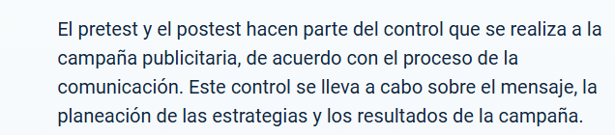

En el siguiente video se da introducción a los temas que se trabajarán en este componente formativo:

* + - 1. **Medición de la campaña publicitaria**

Cuando en una empresa se toma la decisión de realizar una campaña publicitaria, una estrategia táctica de comunicación o sencillamente un anuncio, se hace con el fin de obtener respuestas positivas de sus clientes y lograr los objetivos propuestos. Además, la promoción hace parte del mercadeo y es una de sus variables más importantes; nada logra una empresa teniendo un excelente producto si no le comunica al mercado que este existe y está disponible en puntos de venta, que satisface sus necesidades y que presenta ciertos beneficios. Luego, el mercado toma la decisión de compra basado en estas variables, por lo que entre más oportuna y completa sea la información, mayor será el nivel de aceptación del producto o servicio.

Así, el pretest y el postest forman parte del control que se realiza a la campaña publicitaria y de acuerdo con el proceso de la comunicación; este control se lleva a cabo sobre el mensaje, la planeación de las estrategias y los resultados de la campaña.

En cuanto al mensaje, este se puede evaluar antes y después del lanzamiento de la campaña; y un estudio previo a la campaña permite seleccionar el más adecuado, realizar todos los cambios pertinentes y evitar que sea incomprensible, erróneo o ambiguo. Mientras que el análisis posterior permite medir el nivel de comprensión real que el mercado tuvo del mensaje y la realización de correcciones para publicaciones futuras.

Por su parte, la planeación se analiza con base en el nivel de información que se haya recolectado para la toma de decisiones y la efectividad de la campaña de acuerdo con los indicadores de gestión de la misma, el impacto que el mensaje haya tenido en el mercado y el aumento en ventas después de la campaña.

* 1. **¿Qué se requiere para medir la campaña?**

Infografía

* 1. **Pretest y postest**

Las empresas que han decidido realizar una campaña publicitaria han destinado un presupuesto significativo en la realización de la misma, de ahí la importancia de hacer test a los anuncios que son los elementos que finalmente verá el mercado y que generarán resultados medibles para el cumplimiento de los objetivos. En el desarrollo de una campaña publicitaria la empresa tiene la posibilidad de realizar dos tipos de mediciones: pretest y postest, ambos representan un alto nivel de relevancia para lograr los objetivos de la campaña y permiten minimizar los riesgos en su ejecución.

### Pretest

El pretest en la publicidad es entendido como el conjunto de investigaciones dirigidas a evaluar los anuncios publicitarios, antes de su publicación en los medios de comunicación, las cuales son realizadas desde el desarrollo del concepto creativo hasta el arte finalizado, con el fin de valorar y mejorar los anuncios para que logren los objetivos propuestos.

Es importante dejar claro que la mayoría de las empresas no realizan pretest, lo que deriva en múltiples fallas de tipo comunicacional que no pueden corregirse una vez los anuncios estén al aire, generando pérdidas monetarias en pauta, producción y diseño de piezas. Es claro que un pretest implica un costo para la empresa; sin embargo, este costo puede ser poco significativo frente a las pérdidas generadas por el desarrollo de una campaña que es poco efectiva, que no es comprensible o que no genera impacto en el público objetivo.

Cuando se realiza un pretest debe hacerse con una muestra del público objetivo; es decir, la selección de las personas que van a ser testeadas deben coincidir con el perfil de cliente del producto o servicio que se está promocionando. Adicionalmente, la realización de estos test, debe hacerse con el fin de realizar los cambios necesarios en las piezas publicitarias, de lo contrario perderían su razón de ser.

Los beneficios de realizarlo se pueden derivar en la inversión de pauta que se haga en medios; por ejemplo, un pretest puede arrojar que un anuncio tiene un nivel de recordación o de impacto de 30%, frente a otro que tiene una recordación del 60%; con estos datos la empresa puede tomar la decisión de incrementar la pauta del primer anuncio y reducirla en el segundo, ahorrando una parte considerable del presupuesto. Este ejemplo también lleva a recalcar la importancia de realizar una adecuada planeación del pretest y de cada una de las mediciones que de él se van a derivar para lograr la mayor efectividad posible en la campaña publicitaria.

El fin de un pretest es diagnosticar si un anuncio es eficaz o si debe ser ajustado para lograr los objetivos de la campaña, este proceso debe hacerse antes de la publicación en los medios de comunicación. Sin embargo, su realización se puede desglosar en objetivos más puntuales:

Objetivos pretest

### Momento para la realización del pretest

Es importante recordar que el pretest se hace durante el proceso de elaboración de la campaña publicitaria y, mientras se realiza la campaña, el mensaje debe ser sometido a un minucioso sistema de creación; es por eso que el pretest puede estar presente en diferentes fases:

Momentos realización pretest

### Tipos de pretest

Existen varios tipos de test que se pueden realizar para el proceso creativo de una campaña, el que utilice una empresa está supeditado al presupuesto de la campaña y el nivel de precisión que se espera tener de las mediciones a realizar; encontrando las siguientes técnicas:

* + - * 1. **Fisiológicos:** se realizan utilizando tecnología de punta para el análisis de la percepción del público objetivo frente a un anuncio o grupo de anuncios publicitarios. Este tipo de mediciones han avanzado de forma exponencial desde la incursión de la neurociencia en el ámbito comercial y publicitario, en el que se pueden acceder a varias herramientas de uso médico y militar para determinar la efectividad de una pieza gráfica y su mensaje. Se encuentran

Pretest fisiológico

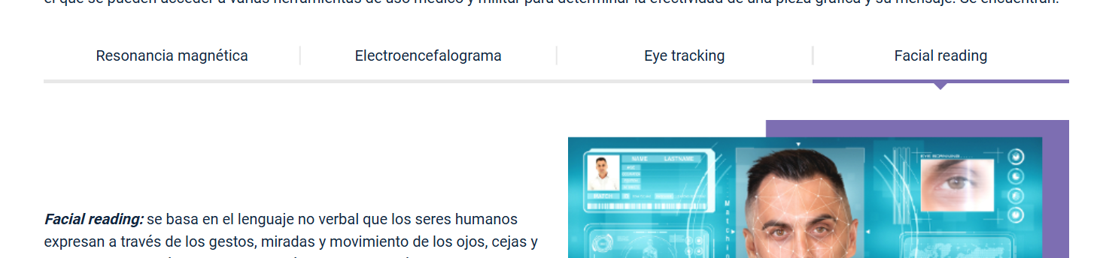

* 1. **Cualitativos:** para el desarrollo de este tipo de test se utilizan métodos cuantitativos de investigación: sesiones de grupo, técnicas proyectivas para conocer los sentimientos de los individuos hacia los anuncios publicitarios, entre otros. Este tipo de test se utilizan en las primeras etapas del proceso creativo.
  2. **Cuantitativos:** utilizan por lo general encuestas y entrevistas en profundidad. Este tipo de entrevistas son las que mejor se adaptan a la obtención de los datos que se esperan obtener. Son utilizadas sobre todo en medios masivos convencionales. Hoy en día la analítica web genera datos cuantitativos muy precisos gracias al nivel de medición estadística que generan las diferentes plataformas web.

##### Pretest individual

Se ejecuta cuando la empresa ha realizado un único anuncio publicitario para publicar en los diferentes medios de comunicación, en este caso los esfuerzos de la investigación se enfocan en conocer la comprensión del mensaje y los posibles ajustes que se deben realizar a la pieza para lograr la mayor efectividad posible.

##### Pretest múltiple

Este tipo de test se realiza a una campaña conformada por varios anuncios publicitarios y que serán expuestos en diferentes medios. En este caso las mediciones se llevan a cabo para determinar los anuncios con mayor impacto, comprensión y recordación para determinar cuáles tendrán mayor presencia en los medios y, por ende, la manera como se distribuirá el presupuesto de la campaña en cuanto a la pauta.

### Postest

El postest es un proceso de investigación que se realiza durante el proceso de ejecución de la campaña publicitaria; este permite medir los efectos que ha tenido o tuvo la campaña y el logro de los objetivos de la misma.

#### Momento de realización de un postest

El postest es un proceso de medición indispensable para determinar si la inversión que se está realizando en publicidad se va a recuperar o se recuperó en algún momento de la campaña, pues muchas campañas tienen efectos inmediatos en el nivel de ventas, el nivel de recordación de una marca o en aspectos más técnicos en cuanto a lo digital, así como el nivel de conversión, las suscripciones a un sitio web, las visitas a una página de aterrizaje o la interacción con una publicación en una red social. Es importante, entonces, definir en qué momentos se van a realizar los test de una campaña, de acuerdo con las necesidades de medición que se tiene. Para tal efecto se pueden encontrar:

**De única vez:** estos se realizan una sola vez y en un momento específico de la campaña, puede ser al inicio al final, con el fin de realizar un análisis en un periodo en particular y determinar los resultados alcanzados en ese momento.

**Continuos o tracking:** se realizan en varios momentos de la campaña para medir los efectos de la misma al inicio o al final y en estadios intermedios. Permite determinar si los resultados se presentan de forma progresiva y en qué medios se ha generado una mejor respuesta; además de conocer el impacto en el mercado objetivo para futuras campañas.

#### Datos para analizar en un postest

Los postest deben tener principalmente un enfoque de medición cuantitativa, pues lo que se busca es determinar si se están cumpliendo los objetivos de acuerdo con los indicadores planteados en cuanto alcance, frecuencia, intensidad, nivel de ventas y respuesta del mercado objetivo. Sin embargo, muchos test tienen también enfoques cualitativos basados con la información que necesite recogerse, de estos hacen parte:

**Penetración:** en este punto se hace una medición de la recordación que tiene el mensaje y el producto en relación con la campaña. Cuando esta incluye varios anuncios debe hacerse un análisis de cada uno de ellos para determinar el nivel de recordación que estos tienen frente al mercado objetivo. La recordación de un producto o marca es variada dependiendo del tipo de producto y de la interacción del mercado con él. Se pueden definir varios tipos de recordación:

1. ***Top of Mind:*** es un tipo de medición que hacen algunas empresas de investigación de mercados, para determinar las marcas que de cada categoría están en la mente de los consumidores y en qué orden estos las recuerdan. Sin embargo, este top de marcas en la mente de los consumidores depende en gran medida de factores externos como el contexto, el perfil de los clientes y la publicidad.

b. ***Top of Heart:*** es un nivel superior al Top of Mind, ya que representa el grado de afinidad y cariño que el mercado tiene con una marca en particular. En este punto los consumidores adoptan un producto o una marca como parte de su vida, por el nivel de empatía que hace que se identifique a un nivel muy personal con ella. También pueden interferir factores como la tradición y la nostalgia.

c. **Grupo evocado:** conformado por las marcas específicas de productos que el consumidor considera en primera instancia.

d. **Grupo inepto:** son las marcas que el consumidor elimina de tajo en su proceso de compra.

e. **Grupo inerte:** son marcas que el consumidor ignora por no encontrar en ellas algún beneficio o ventaja en particular.

**Audiencia alcanzada:** los niveles de ventas, leads y otros indicadores de respuesta del mercado objetivo son mediciones que permiten determinar la efectividad de la campaña.

**Modificación de actitudes e imagen:** de acuerdo con los objetivos de comunicación que también incluyen aspectos cualitativos, es necesario medir los cambios en las actitudes del mercado objetivo y los cambios en la imagen que el producto o servicio, basado con la percepción del target.

**Comportamiento de compra:** toda acción de marketing, inclusive las campañas publicitarias, tienen como finalidad el incremento en las ventas o un cambio de actitud frente a ellas, este es un elemento a medir en el postest y representa un alto nivel de importancia para determinar si se está cumpliendo con los indicadores. Sin embargo, se puede dar el caso en que una campaña tiene como finalidad el cambio en el consumo de un producto o las razones para hacerlo; por ejemplo, que un detergente no se use únicamente para lavar la ropa, sino que se utilice como multiusos

2. ROI

Como se ha expresado anteriormente, para las empresas es un factor de alta relevancia el análisis económico de una campaña cuando para ella se han realizado inversiones importantes de dinero con el ánimo de mejorar aspectos relacionados con las ventas y las utilidades. Actualmente, existen diferentes tipos de sistemas de medición sobre todo en medios digitales que permiten la evaluación de resultados de forma muy detallada y específica, a través de la formulación de indicadores clave o KPI que permiten conocer en una forma muy profunda datos cuantitativos de una campaña y determinar, con un nivel superior de confiabilidad, la efectividad que está teniendo una campaña en determinado momento.

2.1 ¿qué es el ROI?

Return On Investment (ROI) es un sistema de medición que permite determinar el valor generado; es decir, el retorno frente a un gasto generado, es decir, la inversión. El ROI se puede implementar en cualquier tipo de inversión; sin embargo, puede resultar de mayor utilidad en aquellas que son de respuesta rápida o a corto plazo, de ahí que sea en la actualidad un indicador de primer orden en el desarrollo estratégico de marketing y campañas publicitarias.

¿Para qué se puede utilizar el ROI?

El marketing y la publicidad no son ciencias exactas, por el contrario, son disciplinas que presentan múltiples variaciones, lo que hace al ROI tener un papel preponderante para determinar cuan efectivas han sido las estrategias implementadas por una empresa. Un grupo de creativos publicitarios puede generar una estrategia muy efectiva con un presupuesto limitado o tener un presupuesto de millones y generar estrategias con la misma efectividad. Eso hace al ROI que sea un indicador de gestión de actividades comerciales indispensable para mejorar ciertos aspectos de las empresas, como son:

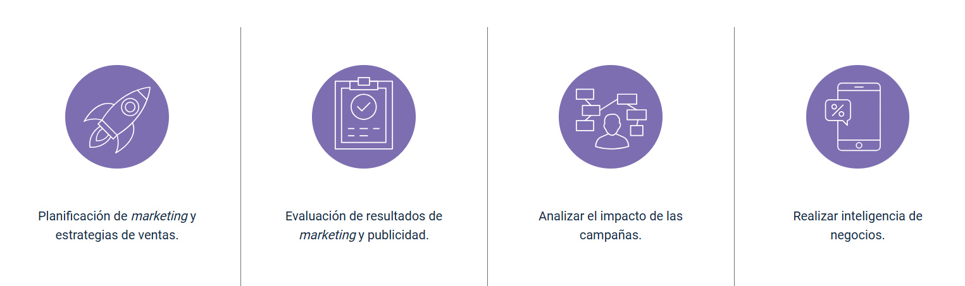¿Qué implica la implementación del ROI?

* Mejorar la planificación de las estrategias de marketing.
* Facilitar la toma de decisiones.
* Posibilidad de mejorar los resultados de las estrategias.
* Capacidad para determinar los presupuestos para planes de marketing y campañas publicitarias.
* Integrar el marketing con ventas y publicidad.

**2.2 Indicadores KPI**

##### En la siguiente tabla se presentan esta clase de indicadores relacionados con su tipo y variables.

Tabla 1. Indicadores KPI

**Variable mercadeo:** esta variable en el desarrollo de los indicadores clave se refiere a los puntos de contacto con los clientes reales, clientes potenciales y consumidores; en esta se pueden desarrollar los siguientes tipos de indicadores:

Línea variable mercadeo

**Variable comercialización:** es una variable importante para la evaluación del rendimiento de la empresa para determinar sus resultados. Se desarrollan estos tipos de indicadores

Línea variable comercialización

#### Relacionamiento de los indicadores KPI

Cada indicador debe tener un valor atribuido para que se pueda medir. En la siguiente tabla, se puede determinar lo que con cada tipo de indicador se consigue evaluar dentro de la empresa.

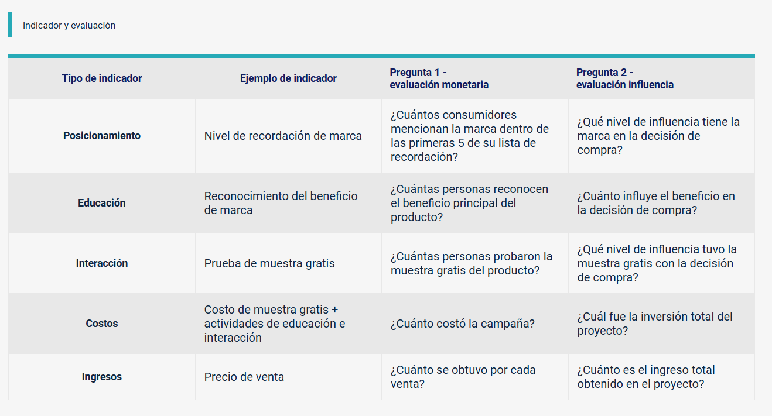

2.3 Cálculo del ROI

En el siguiente video, se explica de manera sencilla y con un ejemplo, la manera adecuada de realizar el calculo del ROI

Link video: https://youtu.be/PQR2ywfYTEI

1. **ACTIVIDADES DIDÁCTICAS (OPCIONALES SI SON SUGERIDAS)**

|  |  |
| --- | --- |
| DESCRIPCIÓN DE ACTIVIDAD DIDÁCTICA | |
| Nombre de la Actividad | N/A |
| Objetivo de la actividad |  |
| Tipo de actividad sugerida |  |
| Archivo de la actividad  (Anexo donde se describe la actividad propuesta) |  |

1. **MATERIAL COMPLEMENTARIO:**

Relacionar el material de apoyo o complementario de los temas abordados en este recurso.

|  |  |  |  |
| --- | --- | --- | --- |
| Tema | Referencia APA del Material | Tipo de material  (Video, capítulo de libro, artículo, otro) | Enlace del Recurso o  Archivo del documento o material |
|  |  |  |  |
|  |  |  |  |
|  |  |  |
|  |  |  |  |

1. **GLOSARIO:**

|  |  |
| --- | --- |
| TÉRMINO | SIGNIFICADO |
| **Audiencia:** | número de personas expuestas a un medio o a un soporte de comunicación |
| **Centrales de medios:** | compañías que compran grandes volúmenes de espacio publicitario a los medios de comunicación y luego los venden a las agencias y anunciantes. |
| **Investigación postest** | investigación que se realiza desde el momento de la emisión a la finalización de la misma, al objeto de cuantificar el nivel de consecución de los objetivos publicitarios. |
| **Investigación pretest** | investigación realizada con anterioridad a la emisión del anuncio y que pretende evaluar la capacidad que tiene la comunicación para alcanzar los objetivos de la campaña. |
| **Pupilometría** | estudio que se tiene sobre los efectos que se producen en la pupila frente a determinados estímulos visuales. |
| ***Target:*** | público objetivo de una campaña publicitaria. |
| ***Top of Mind:*** | primera marca o referencia citada por un consumidor cuando se le pide que indique las marcas que hay en el mercado. |
|  |  |
|  |  |
|  |  |
|  |  |

1. **REFERENCIAS BIBLIOGRÁFICAS:**

Alard, J., y Monford, A. (2017). Plan de comunicación on y off en la práctica. ESIC Editorial.

Ávila, B., y Llamazares, R. F. (2018). Medición de audiencias. TOM micro. Utilidades en la elaboración de un plan de medios. ESIC Editorial.

Dos Santos, M. A. (2017). Investigación de mercados. Ediciones Díaz de Santos.

Neuromarketing. (2020). Test fisiológicos. <https://neuromarketing.la/>

Rodríguez, I., Suárez, V. A. y García, M. M. (2008). Dirección publicitaria. Editorial UOC.

Soria, M., M. (2015). Plan de medios de comunicación e internet. Editorial CEP.

Turletti, P. (2018). El ROI de marketing y ventas. ESIC Editorial.

|  |  |  |  |  |  |
| --- | --- | --- | --- | --- | --- |
|  | Nombre | Cargo | Dependencia | Fecha | Razón del Cambio |
| Autor (es) | Carolina Jiménez Suescún | Evaluador Instruccional | Regional Santander Centro Agroturístico | 05/06/2024 | Adecuaciones instruccionales a 2024 |
| Claudia Johana Gómez | Líder línea Santander |